**Mắc sốt xuất huyết kiêng gì và ăn gì cho bệnh nhanh khỏi?**

1. Lý do bị sốt xuất huyết cần bổ sung nhiều dưỡng chất?

**Sốt xuất huyết** là bệnh lý phổ biến ở người lớn lẫn trẻ em với nhiều ca tử vong trong vòng 5 năm trở lại đây. Kể từ năm 2020, trên toàn quốc ghi nhận hơn 52.000 ca bị [sốt xuất huyết](https://medlatec.vn/tin-tuc/tiep-xuc-voi-nguoi-bi-sot-xuat-huyet-co-lay-benh-hay-khong-s94-n22418), trong đó tử vong gồm 29 ca. Ngoài ra, đợt bùng phát vẫn không có dấu hiệu hạ nhiệt và đang có xu hướng gia tăng vào tháng 6 - 8/2022.

* Bệnh sốt xuất huyết cũng tương tự như các bệnh lý thông thường do virus gây ra khác, nhưng triệu chứng của nó có một chút đặc biệt. Đầu tiên, bệnh nhân sẽ thấy bị nhức đầu, đau toàn thân, hốc mắt sưng đau. Sau đó, sốt cao, đau bụng, phát ban, phân đen, chảy máu cam, da đỏ, cơ thể mệt mỏi,...
* Người bệnh có nguy cơ gặp nhiều biến chứng nghiêm trọng nếu không may bị sốt xuất huyết. Do đó, nếu nghi ngờ mắc [bệnh sốt xuất huyết](https://medlatec.vn/tin-tuc/dau-hieu-sot-xuat-huyet-nguyen-nhan-va-cach-dieu-tri-s195-n18731) cần đi khám sớm để được bác sĩ kiểm tra và chẩn đoán bệnh.

Khi không may mắc bệnh sốt xuất huyết, việc tuân thủ nghiêm ngặt theo hướng dẫn của bác sĩ là điều vô cùng cần thiết. Ngoài ra, việc cung cấp dinh dưỡng đầy đủ cho bệnh nhân sốt xuất huyết cũng hỗ trợ bệnh mau khỏi.

2. Nên ăn gì khi bị sốt xuất huyết?

Sốt xuất huyết hiện nay vẫn là căn bệnh vẫn chưa có vaccin phòng bệnh. Vì vậy chế độ dinh dưỡng đóng đóng vai trò vô cùng thiết yếu trong việc giúp người bệnh giảm nguy cơ biến chứng, nhanh chóng phục hồi sức khỏe và tăng cường miễn dịch. Sau đây là một vài loại thức ăn mà các bác sĩ khuyên sử dụng cho người mắc bệnh sốt xuất huyết:

2.1. Cháo, súp

Những loại thức ăn lỏng như súp và cháo giúp người bệnh dễ tiêu thụ vì dễ tiêu hóa và dễ nuốt. Ngoài ra, súp hoặc cháo cũng có tác dụng cung cấp nhiều nước cho cơ thể và giúp bệnh nhân bổ sung thêm nhiều năng lượng.

Bạn có thể đưa món súp, cháo vào chế độ dinh dưỡng hàng ngày cho bệnh nhân sốt xuất huyết. Có thể kết hợp cùng với bí ngô khi chế biến để cung cấp thêm vitamin A hoặc một số loại thịt, cá để bổ sung chất đạm cho người bệnh, từ đó giúp bệnh nhân phục hồi sức khỏe nhanh hơn.

2.2. Rau xanh

Đây là nguồn bổ sung nhiều dưỡng chất tốt sức khỏe, vì rau xanh không chứa nhiều calo nhưng giàu hàm lượng dinh dưỡng, khoáng chất, vitamin,… Bệnh nhân sốt xuất huyết nên đưa các loại rau xanh vào thực đơn dinh dưỡng mỗi ngày, loại rau được các chuyên gia khuyến khích ăn thường xuyên như: bông cải xanh, rau bina, súp lơ,...

2.3. Trái cây tươi

Hoa quả, đặc biệt các giống hoa quả có múi và chứa nhiều [vitamin C](https://medlatec.vn/tin-tuc/vai-tro-cua-vitamin-c-voi-co-the-va-cach-bo-sung-loai-vitamin-nay-hieu-qua-s195-n18223) rất có lợi cho bệnh nhân sốt xuất huyết. Không những có tác dụng nâng cao hệ miễn dịch, mà việc bổ sung trái cây còn giúp bệnh nhân cung cấp thêm lượng nước có trong trái cây, kích thích vị giác giúp bệnh nhanh khỏi. Một vài loại hoa quả có lợi cho bệnh như: kiwi, lựu, cam, đu đủ,…

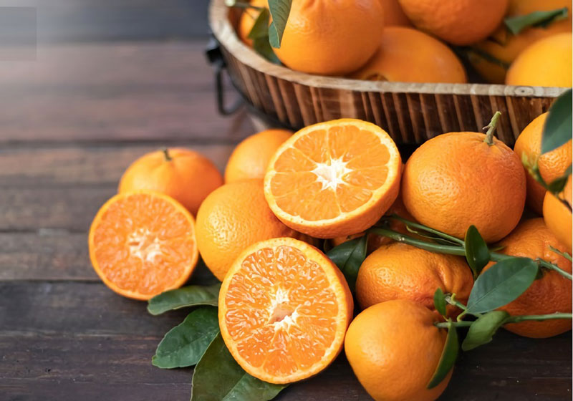

*Bổ sung hoa quả tươi vào thực đơn mỗi ngày cho người bị sốt xuất huyết*

2.4. Nước dừa

Nước dừa là một loại nước giải khát tuyệt vời cho người bệnh, bởi nó vừa là nguồn cung cấp nước tự nhiên, vừa giàu khoáng chất và chất điện giải cần thiết. Hơn nữa, nước dừa vô cùng ngon, dễ uống và cung cấp cho cơ thể lượng chất lỏng

Bệnh nhân**sốt xuất huyết** có thể dùng nước dừa hoặc nước trái cây khác để thay thế nếu không muốn uống thuốc oresol.

2.5. Nước chanh

Đây là một loại thức uống giàu dưỡng chất có lợi cho cơ thể như kali, protein, canxi, glucid,... Đặc biệt, nước chanh rất dồi dào vitamin C, việc thường xuyên uống nước chanh có thể giúp cơ thể loại bỏ độc tố do virus sốt xuất huyết gây nên. Ngoài ra, nước chanh còn có tác dụng kích thích vị giác giúp người bệnh ăn ngon hơn

2.6. Thực phẩm giàu đạm

Nên đưa vào thực đơn của bệnh nhân sốt xuất huyết các loại thực phẩm giàu chất đạm, như: trứng, sữa và chế phẩm từ sữa,... Ngoài ra, thịt gà và cá cũng là một loại thực phẩm cung cấp nhiều dinh dưỡng cần thiết và có lợi cho bệnh nhân.

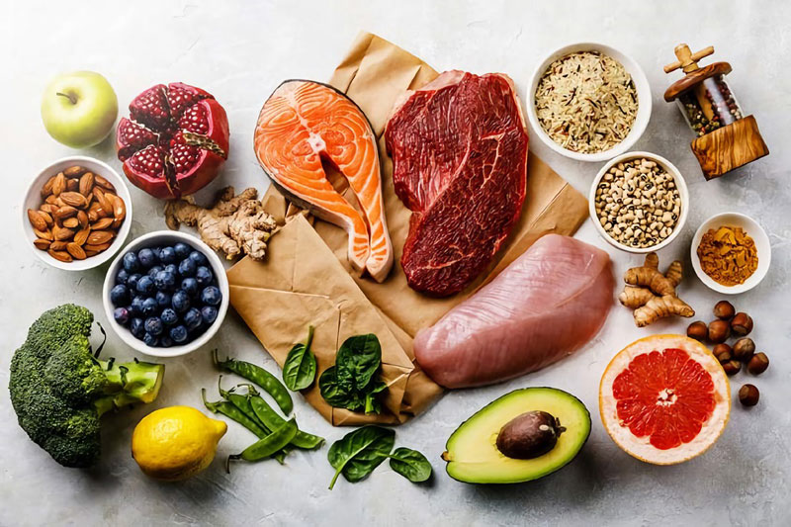

*Bổ sung nhiều món ăn giàu đạm vào thực đơn khi bị sốt xuất huyết*

3. Bị sốt xuất huyết kiêng gì?

Sốt xuất huyết kiêng gì để bệnh nhanh hồi phục và lấy lại sức? Bệnh nhân sốt xuất huyết không nên kiêng quá nhiều, thay vào đó nên cân bằng đầy đủ dinh dưỡng. Dù vậy, bên cạnh những món ăn nên đưa vào khẩu phần ăn, thì bệnh nhân cũng cần ghi nhớ tránh các loại thực phẩm tác động xấu đến quá trình hồi phục.

3.1. Đồ ăn dầu mỡ

Những món ăn dầu mỡ là câu trả lời cho vấn đề **sốt xuất huyết kiêng gì**? Thực phẩm nhiều chất béo sẽ tác động xấu đến cơ thể, gây ra tình trạng tăng cholesterol và cao huyết áp. Điều này làm quá trình cơ thể hồi phục bị ảnh hưởng và làm suy yếu miễn dịch. Ngoài ra, việc nạp nhiều thức ăn dầu mỡ còn gây khó tiêu hóa, dẫn đến hệ tiêu hóa gặp vấn đề.

3.2. Đồ cay nóng

Người bị sốt xuất huyết được chống chỉ định dùng đồ cây nóng, bởi nó sẽ khiến dạ dày tích tụ nhiều axit, gây loét thành mạch máu. Những thương tổn này ảnh hưởng quá trình điều trị bệnh và hồi phục sức khỏe.

3.3. Đồ uống có gas, chứa caffeine

Đây là các loại thức uống nằm trong danh sách bị sốt xuất huyết kiêng gì? Bởi chúng sẽ làm cơ bắp bị suy nhược, cơ thể mệt mỏi,.. không còn sức đề kháng đề đối phó với bệnh.

3.4. Thực phẩm có màu đỏ, màu đen hoặc đậm màu

Các loại thức ăn màu đậm như huyết hay các rau quả có màu đỏ như thanh long đỏ, cà chua, củ dền,… là đáp án khi được hỏi sốt xuất huyết kiêng gì? Bởi bệnh nhân thường bị xuất huyết tiêu hóa khi mắc bệnh sốt xuất huyết. Điều này sẽ dẫn đến tình trạng khó phân biệt có bị xuất huyết hay khi nôn mửa hoặc đại tiện nếu ăn những thức ăn này.

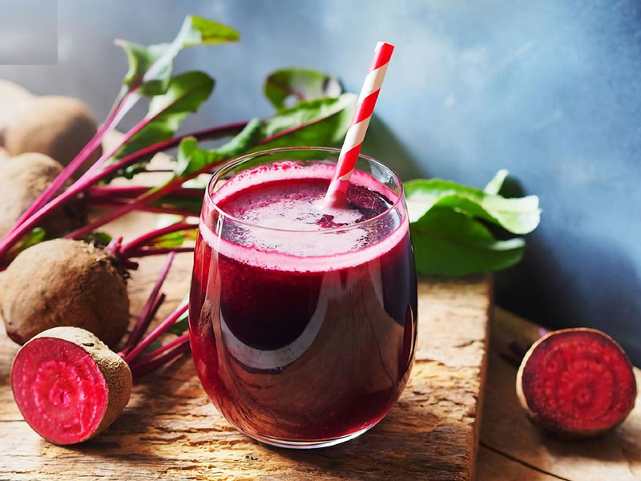

*Cần tránh ăn thực phẩm có màu đậm khi mắc bệnh sốt xuất huyết*

4. Một số lưu ý bệnh nhân sốt xuất huyết cần ghi nhớ

Cha mẹ cần tuân theo các nguyên tắc về chế độ ăn uống, nghỉ ngơi khi chăm sóc bệnh nhân bị sốt xuất huyết sau đây:

* Bù nước: Người bị sốt xuất huyết thường sốt cao khiến tình trạng mất nước trầm trọng hơn. Do đó, có thể cung cấp thêm cho bệnh nhân nước lọc, nước dừa, cresol,.... Tuy nhiên, khi chưa có yêu cầu của bác sĩ thì không được tự ý truyền nước.
* Dùng thức ăn lỏng, bổ sung đủ chất: Bệnh nhân thường chán ăn, cơ thể mệt mỏi, kém hấp thu nên cần nấu thức ăn thành dạng lỏng, nhuyễn, dễ tiêu thụ như súp, sữa, cháo,… Tránh dùng các loại thức ăn khó tiêu hóa.
* Không dùng thuốc hạ sốt, giảm đau bừa bãi: Khi chưa được bác sĩ chỉ định mà dùng các loại thuốc này có thể tác động xấu đến sức khỏe và khiến bệnh trở nên nặng hơn. Bên cạnh đó, bệnh nhân có nguy cơ dạ dày chảy máu, tính mạng bị đe dọa.
* Theo dõi sát trạng thái bệnh nhân, nhất là nhiệt độ. Khi bệnh nhân sốt nên mặc quần áo thấm mồ hôi, rộng rãi, không đắp chăn quá kín, có thể hạ sốt bằng cách lau ấm cơ thể. Có thể hạ sốt cho bệnh nhân bằng thuốc chứa paracetamol nếu sốt cao trên 38,5 độ. Tuy nhiên, cần tham khảo liều lượng dùng với bác sĩ.